Presse-Information

Datum: 5. November 2020

Roto Frank Dachsystem-Technologie: Erfolgreich trotz Corona / Umsatz und Ertrag steigen / Rückläufiger Neubau / Renovierungsmarkt legt zu / Zweistelliges Wachstum in Deutschland / Erfolgsstory „ProfiLiga“ / Komplett überarbeitetes Angebot / Mehr digitale Leistungen / Schnellere Interaktion bringt „entscheidenden Marktvorteil für Marktpartner“

Konkreter Kundennutzen unter neuen Vorzeichen

Leinfelden-Echterdingen – (rp) „Die Corona-Krise konnte uns bisher nicht bremsen. Im Gegenteil: Unsere Erwartungen für das laufende Geschäftsjahr wurden sogar übertroffen.“ So resümierte Christoph Hugenberg Anfang November 2020 anlässlich des 15. Internationalen Roto-Fachpressetages die Entwicklung der Division Dachsystem-Technologie (DST). Wie der Vorsitzende der Geschäftsführung des Wohndachfenster-Produzenten berichtete, schlägt sich das in deutlich verbesserten Umsatz- und Ertragszahlen gegenüber dem Vorjahr nieder. Mit ein Grund dafür sei das beträchtliche Wachstum des Renovierungsmarktes im deutschsprachigen Raum. Damit der positive Trend auch bei einer vermutlich bis weit in das nächste Jahr reichenden Covid-19-Pandemie anhalte, müsse Roto jedoch „dauerhafte Höchstleistungen auf allen Gebieten“ erbringen.

Nach aktuellen Studien sei 2020 für die globale Bauentwicklung durch Corona ein Minus von gut 2 % zu erwarten. Mit Blick auf das Bauvolumen erleide vor allem Westeuropa mit prognostizierten - 6,9 % einen höheren Einbruch als andere Regionen in der Welt. Erhebungen des B+L-Institutes zufolge schwächt sich speziell der Neubau ab. So gingen die Experten bei den Fertigstellungen im Einfamilien- bzw. Mehrfamilienwohnungsbau in Deutschland frühestens ab 2022 von einer Aufwärtsbewegung aus.

Erfolge auch gegen den Trend

Ganz anders im Renovierungsbereich: Laut Hugenberg profitiert der für Roto DST relevante Markt besonders von den freigewordenen Handwerker-Kapazitäten. Daher habe man die bereits in den Vorjahren gemeldete erfreuliche Firmenkonjunktur nochmals verstärken können. Für Deutschland bedeute das ein zweistelliges Umsatzwachstum, zu dem das Außenausstattungssegment einen wesentlichen Beitrag leiste. In Westeuropa gebe es einen signifikanten Trend zum Online- und Direktvertrieb, sodass der professionelle Vertriebsweg stark unter Druck gerate. Deshalb habe man die eigenen Aktivitäten zurückgefahren. Sehr zufrieden ist der DST-Chef dagegen „einmal mehr“ mit dem Osteuropa-Geschäft. Hier stehe ein hohes einstelliges Umsatzplus zu Buche.

Der einstellige Anstieg in Südeuropa sei ebenfalls ein Erfolg. Zum einen koppelte er sich damit, wie es hieß, von dem negativen Markttrend vor allem in der Schweiz ab. Zum anderen verlaufe trotz mehrmonatiger Stilllegung der Bautätigkeit die Entwicklung auch in Italien positiv. Im klassischen Exportgeschäft schließlich könne man in der Ukraine, in Portugal sowie in den baltischen Staaten von einem guten Ergebnis sprechen und ungeachtet zweimonatiger Grenzschließungen insgesamt das Umsatzniveau vom Vorjahr bestätigen. Hugenberg: „In den nächsten Wochen und Monaten gilt es, dieses starke Fundament abzusichern, um den schwierigen Marktbedingungen und -veränderungen zu trotzen. Dabei spielt die enge Einbindung unserer Vertriebspartner in den Ländern eine wesentliche Rolle.“

Positive „ProfiLiga“-Bilanz

Wie der volle Fokus auf den Kundennutzen künftig unter veränderten Vorzeichen aussehen wird, veranschaulichte der Vorsitzende der Geschäftsführung den per Livestream zugeschalteten in- und ausländischen Fachjournalisten im zweiten Vortragsteil. Unter dem Titel „Von der ProfiLiga zur Champions League“ gab er zunächst einen Überblick über die wichtigsten Meilensteine des 2006 gegründeten Kundenclubs. Die Service-Angebote für den Extranutzen der Mitglieder reichten von der Expresslieferung und Unterstützung beim professionellen Außenauftritt über ein eigenes Schulungsprogramm bis zu einem Shop mit Prämiensystem.

Bis heute auf positive Resonanz stießen ferner die Lean-Management-Workshops sowie das 2015 präsentierte Schwingfenster „RotoQ“. Das bei Bauherren und Modernisierern beliebte Dachfenster berücksichtige die Wünsche und Anforderungen der Profis bis ins kleinste Detail und sei nicht zuletzt deshalb so erfolgreich. Aktuell konzentrierten sich die Unterstützungsleistungen auf Hilfestellungen rund um vernetzte Geräte, Leadmanagement und digitales Marketing. Themen, die zum einen der Corona-Pandemie, zum anderen aber auch den modernen technologischen Möglichkeiten geschuldet seien.

Neues Leistungspaket für neue Herausforderungen

„Mit dem Wandel wachsen zudem die Erwartungen der Kunden“, fuhr Hugenberg fort und nannte exemplarisch 24/7-Erreichbarkeit, professionelle Digital-Beratung und -Tools sowie einfache Kommunikation. Sich verändernde gesetzliche und soziale Rahmenbedingungen etwa bei Förderprogrammen, Dokumentationspflichten oder Sicherheitsbestimmungen erforderten einen Partner, der den Wandel mittrage. „Für uns war und ist das Anlass genug, ein komplett neues, sechsteiliges Leistungspaket auf die Beine zu stellen. Ab 2021 schafft es für unsere Profipartner echte Mehrwerte bei der täglichen Arbeit“, kündigte der DST-Chef an. Sein Ziel und seine Überzeugung zugleich: „Wir etablieren einen entscheidenden Marktvorteil für die Marktpartner und sorgen so für eine starke gemeinsame Performance.“

Bildtexte

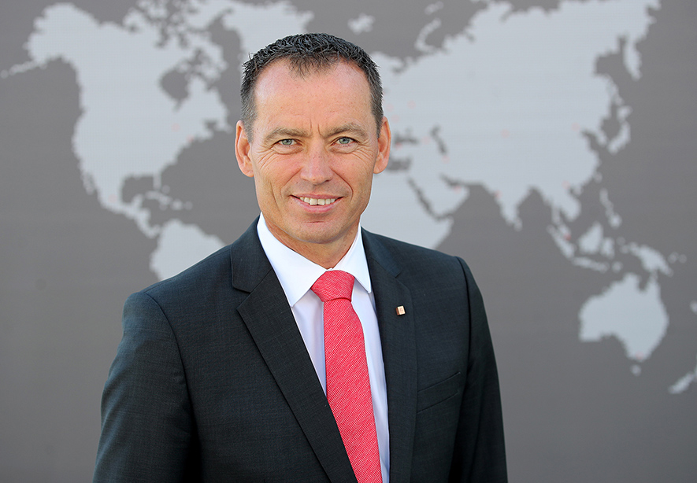

Deutlich über Vorjahr: Laut Christoph Hugenberg gibt die aktuelle Entwicklung der Division Dachsystem-Technologie (DST) viel Anlass zur Freude. Wie der Vorsitzende der Geschäftsführung Anfang November 2020 während des 15. Internationalen Roto-Fachpressetages in Leinfelden-Echterdingen berichtete, war das beträchtliche Wachstum des Renovierungsmarktes im deutschsprachigen Raum ein wichtiger Erfolgsfaktor. In Deutschland etwa sorge das für ein zweistelliges Umsatzplus.
Foto: Roto / Christoph_Hugenberg.jpg

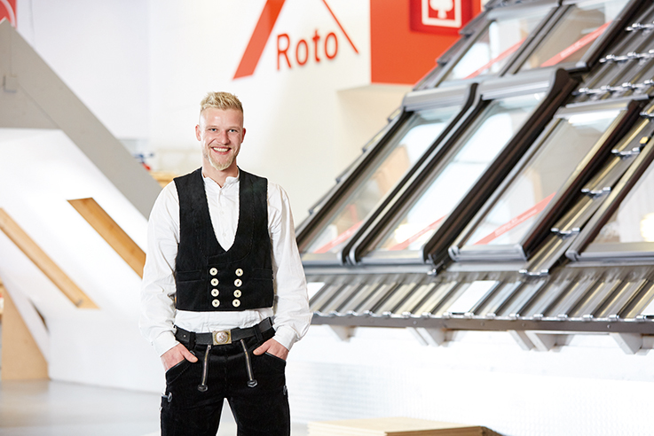

Neue Vorzeichen, neue Leistungen: Wie der volle Fokus auf den Kundennutzen angesichts der großen (Corona-)Herausforderungen künftig aussehen wird, veranschaulichte der Vortrag „Von der ProfiLiga zur Champions League“ im Rahmen des 15. Internationalen Roto-Fachpressetages. Nach Aussage von Christoph Hugenberg, dem Chef der Division Dachsystem-Technologie (DST), verbirgt sich hinter dem Titel ein komplett überarbeitetes Leistungsangebot mit sechs „Highlights“. Die Markteinführung sei 2021 geplant.
Foto: Roto / Roto_DST_Handwerker.jpg

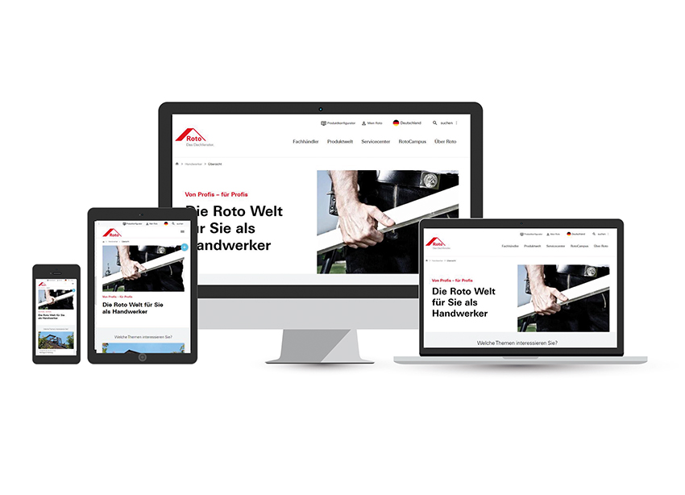

Beispiel für den Kundenclub der Zukunft: Mit neuen digitalen Services will Roto die Dach-Profis unterstützen – für komfortableres und schnelleres Arbeiten. Speziell in der Geschwindigkeit der Interaktion liege der entscheidende Marktvorteil für die Marktpartner.
Foto: Roto / Kundenclub_der_Zukunft.jpg

Abdruck frei - Beleg erbeten

Herausgeber: Roto Frank Dachsystem-Technologie GmbH • Wilhelm-Frank-Str. 38-40 • 97980 Bad Mergentheim • Tel. +49 7931 5490 0 • Fax +49 7931 5490 50 • presse@roto-frank.com • www.roto-dachfenster.de
Redaktion: Linnigpublic Agentur für Öffentlichkeitsarbeit GmbH • Büro Koblenz • Fritz-von-Unruh-Straße 1 • 56077 Koblenz • Tel. +49 261 303839 0 • Fax +49 261 303839 1 • koblenz@linnigpublic.de; Büro Hamburg • Flottbeker Drift 4 • 22607 Hamburg • Tel. +49 40 82278216 • hamburg@linnigpublic.de

